30 ноября в образовательных учреждениях была проведена Международная акции «Тест по истории Отечества», приуроченный к 25-летию Конституции Российской Федерации»
Тест проводился с целью оценки уровня исторической грамотности граждан Российской Федерации, для привлечения внимания к получению знаний об отечественной истории.
Тест проводился в единый день – 30 ноября 2018 года (пятница). Начало Теста в 11.00 по местному времени. Тест включал в себя 40 заданий. Общая сумма баллов за Тест – 40.
Каждому участнику присваивался индивидуальный идентификационный номер, вписываемый в бланк Теста при его получении, который также дублируется в виде отрывного листка для участника Теста. По нему участник Теста сможет проверить свой результат по итогам проведения.
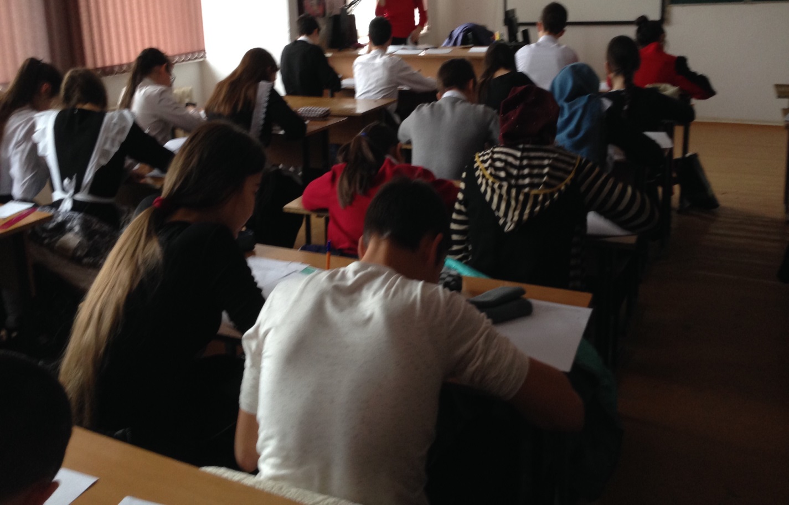

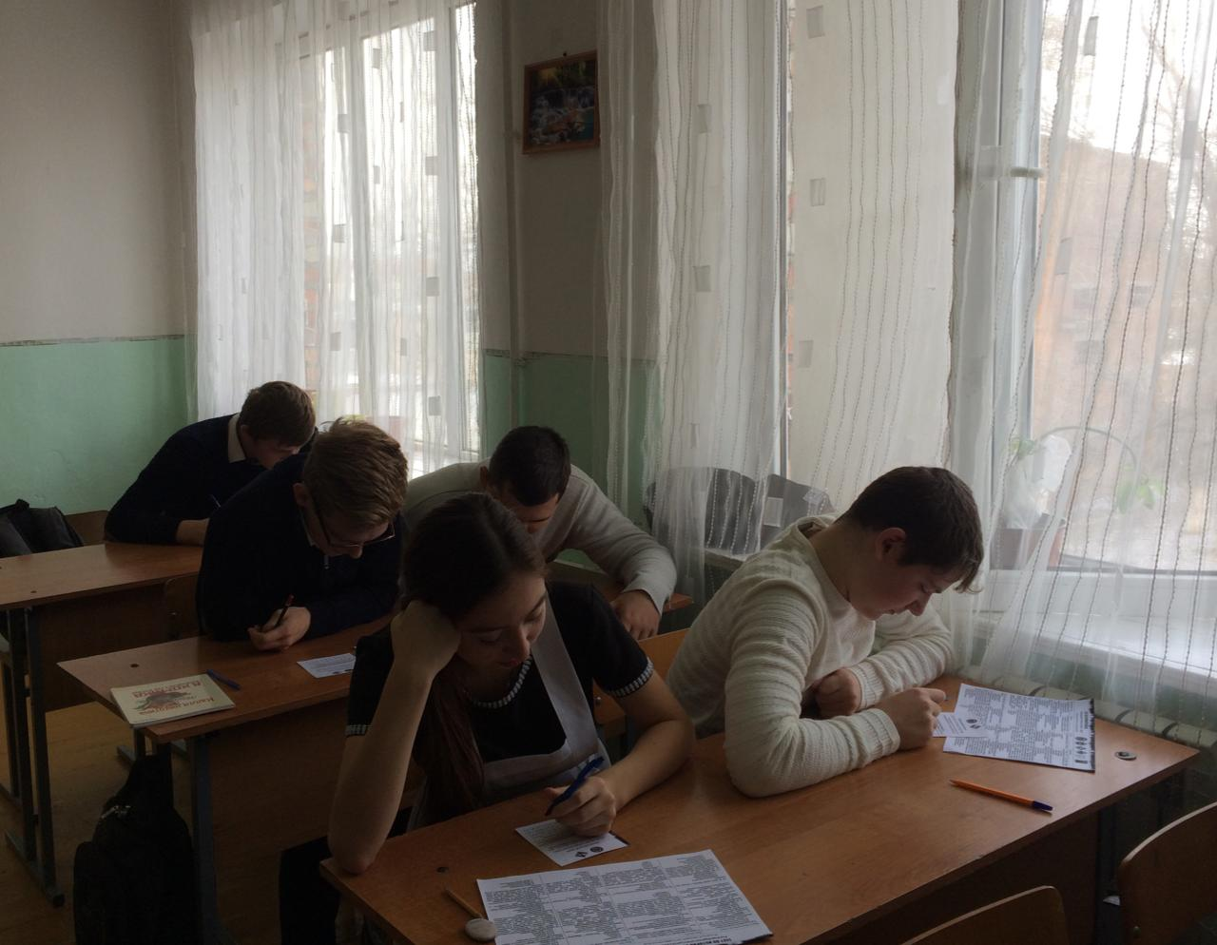
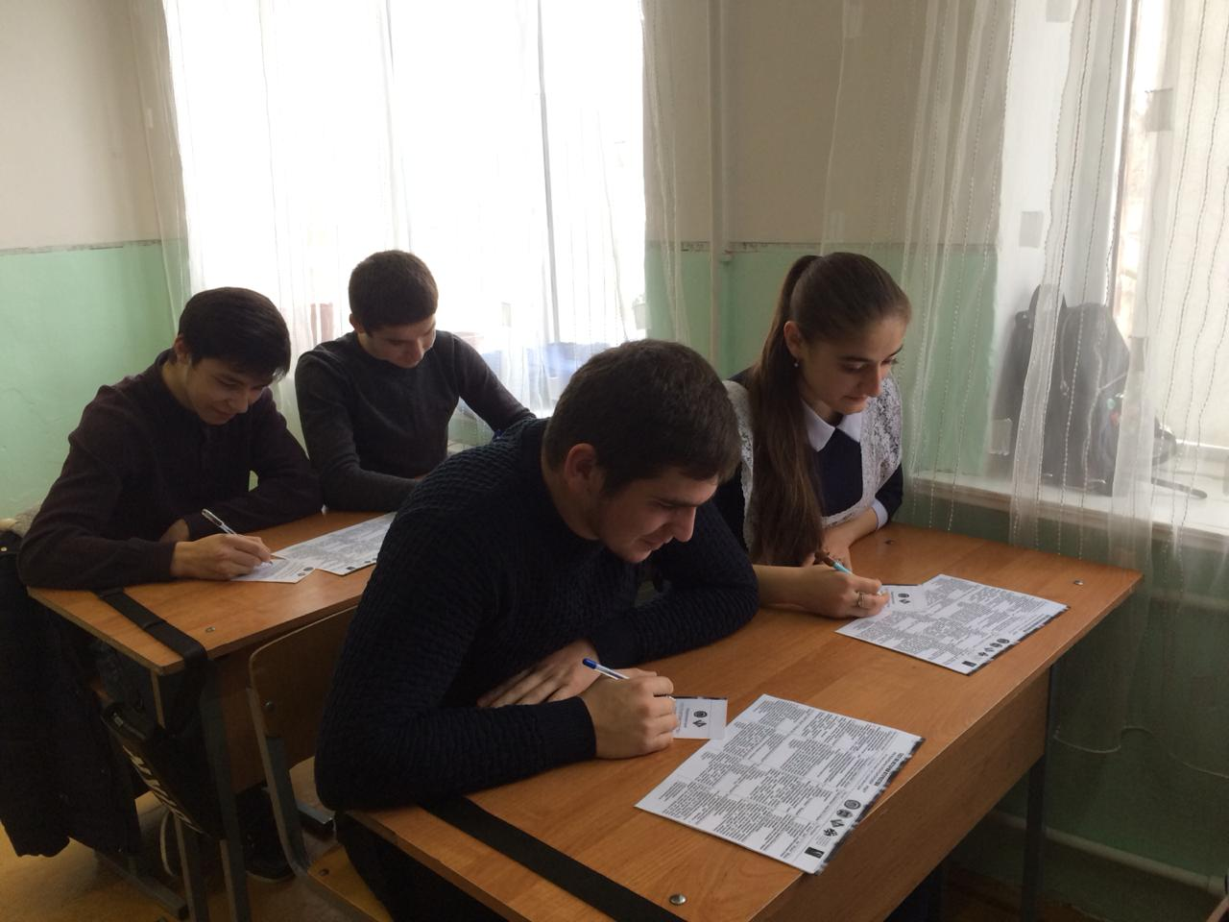
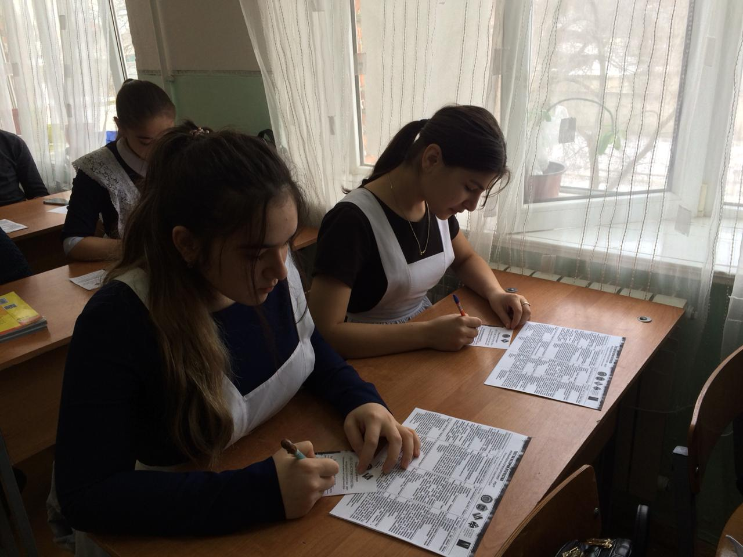
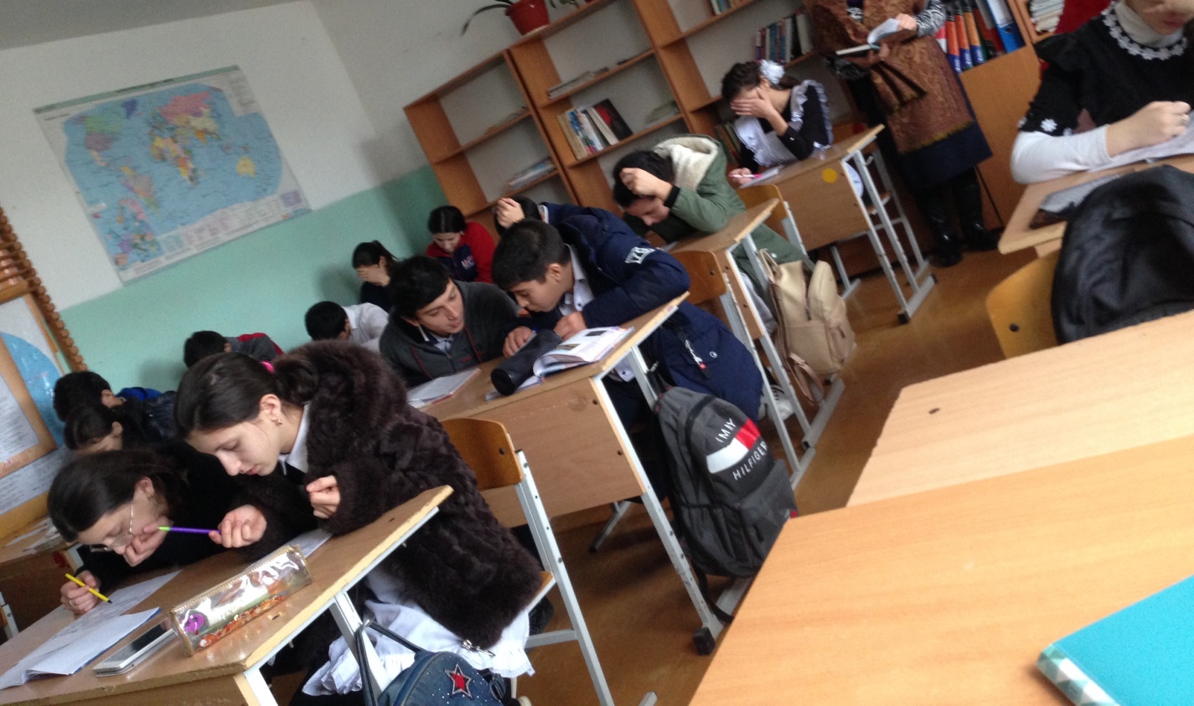

Итоговая таблица работы площадки Международной акции
«Тест по истории Отечества»
Площадка_ ДР, с. Тарумовка, МКОУ «Тарумовская СОШ»_

№ | Идентификационный номер | Пол | Возраст | Количество баллов
1 | 05400101 | м | 16 | 34
2 | 05400102 | ж | 16 | 33
3 | 05400103 | ж | 16 | 27
4 | 05400104 | ж | 16 | 31
5 | 05400105 | ж | 16 | 31
6 | 05400106 | м | 15 | 30
7 | 05400107 | м | 15 | 29
8 | 05400108 | м | 15 | 29
9 | 05400109 | м | 16 | 32
10 | 05400110 | ж | 16 | 31
11 | 05400111 | ж | 16 | 32
12 | 05400112 | ж | 16 | 33
13 | 05400113 | ж | 17 | 39
14 | 05400114 | м | 17 | 39
15 | 05400115 | ж | 17 | 33
16 | 05400116 | м | 17 | 40
17 | 05400117 | м | 17 | 34
18 | 05400118 | ж | 16 | 34
19 | 05400119 | ж | 17 | 37
20 | 05400120 | м | 17 | 31
21 | 05400121 | м | 17 | 34
22 | 05400122 | м | 17 | 15
23 | 05400123 | ж | 17 | 18
24 | 05400124 | ж | 17 | 18
25 | 05400125 | ж | 17 | 17
26 | 05400126 | м | 17 | 36
27 | 05400127 | м | 17 | 16
28 | 05400128 | ж | 17 | 13
29 | 05400129 | ж | 17 | 14
30 | 05400130 | ж | 16 | 12
31 | 05400131 | ж | 16 | 38
32 | 05400132 | ж | 16 | 32
33 | 05400133 | ж | 16 | 13
34 | 05400134 | м | 16 | 11
35 | 05400135 | ж | 17 | 40
36 | 05400136 | ж | 16 | 32
37 | 05400137 | м | 16 | 13
38 | 05400138 | м | 16 | 16
39 | 05400139 | м | 17 | 12
40 | 05400140 | ж | 17 | 18
41 | 05405704 | ж | 14 | 21
42 | 05402078 | ж | 15 | 19
43 | 05402649 | ж | 14 | 16
44 | 05400911 | ж | 15 | 16
45 | 0540460 | ж | 15 | 21
46 | 05406895 | ж | 14 | 23
47 | 0540231 | м | 15 | 18
48 | 05402004 | ж | 14 | 20
49 | 05405555 | ж | 14 | 17
50 | 05403434 | м | 14 | 17
51 | 05400009 | м | 14 | 9
52 | 05407820 | м | 15 | 12
53 | 0540126 | ж | 15 | 14
54 | 05405678 | ж | 15 | 13
55 | 0540320 | м | 14 | 9
56 | 0540441 | ж | 15 | 18
57 | 0540111 | м | 14 | 12
58 | 0540083 | м | 15 | 29
59 | 0540777 | м | 15 | 21
60 | 05403344 | ж | 14 | 28
61 | 05407575 | ж | 15 | 19
62 | 05402468 | ж | 15 | 24
63 | 0540093 | ж | 15 | 24
64 | 05401205 | ж | 15 | 10
65 | 05401303 | ж | 15 | 21
66 | 05401604 | ж | 16 | 26
67 | 05401605 | ж | 15 | 30
68 | 0540077 | ж | 16 | 9
69 | 0540103 | ж | 17 | 23
70 | 0540123 | ж | 17 | 13
71 | 0540777 | ж | 17 | 11
72 | 05407639 | м | 16 | 17
73 | 0540666 | ж | 16 | 10
74 | 0540555 | м | 16 | 10
75 | 0540350 | м | 17 | 9
76 | 0540694 | м | 17 | 11
77 | 05402106 | ж | 16 | 14
78 | 05401002 | м | 16 | 13
79 | 0540279 | ж | 16 | 14
80 | 0540248 | м | 16 | 14
81 | 0540400 | м | 16 | 14
82 | 05401769 | м | 17 | 14
83 | 0540666 | м | 16 | 20
84 | 0540132 | м | 17 | 6
85 | 0540001 | м | 16 | 19
86 | 0540313 | м | 17 | 13
87 | 0540033 | ж | 16 | 21
88 | 0540666 | ж | 17 | 17
89 | 0540661 | ж | 16 | 17
90 | 0540777 | ж | 17 | 14
91 | 0540361 | ж | 16 | 17
92 | 05400312 | м | 16 | 23
93 | 0540995 | м | 17 | 23
94 | 0540367026 | ж | 16 | 17
95 | 05400267 | ж | 16 | 20
96 | 0540251 | ж | 17 | 18
97 | 0540555 | м | 16 | 22
98 | 05401691 | ж | 17 | 21
99 | 05405678 | ж | 17 | 22
100 | 0540177 | м | 17 | 27
101 | 05400725 | м | 17 | 27
102 | 0540195 | ж | 17 | 36
103 | 0540133 | ж | 16 | 33
104 | 0540969 | ж | 16 | 40
105 | 0540011 | ж | 16 | 19
106 | 0540889 | ж | 17 | 27
107 | 0540135 | м | 17 | 25
108 | 0540172 | ж | 17 | 26
109 | 0540292 | ж | 17 | 26

